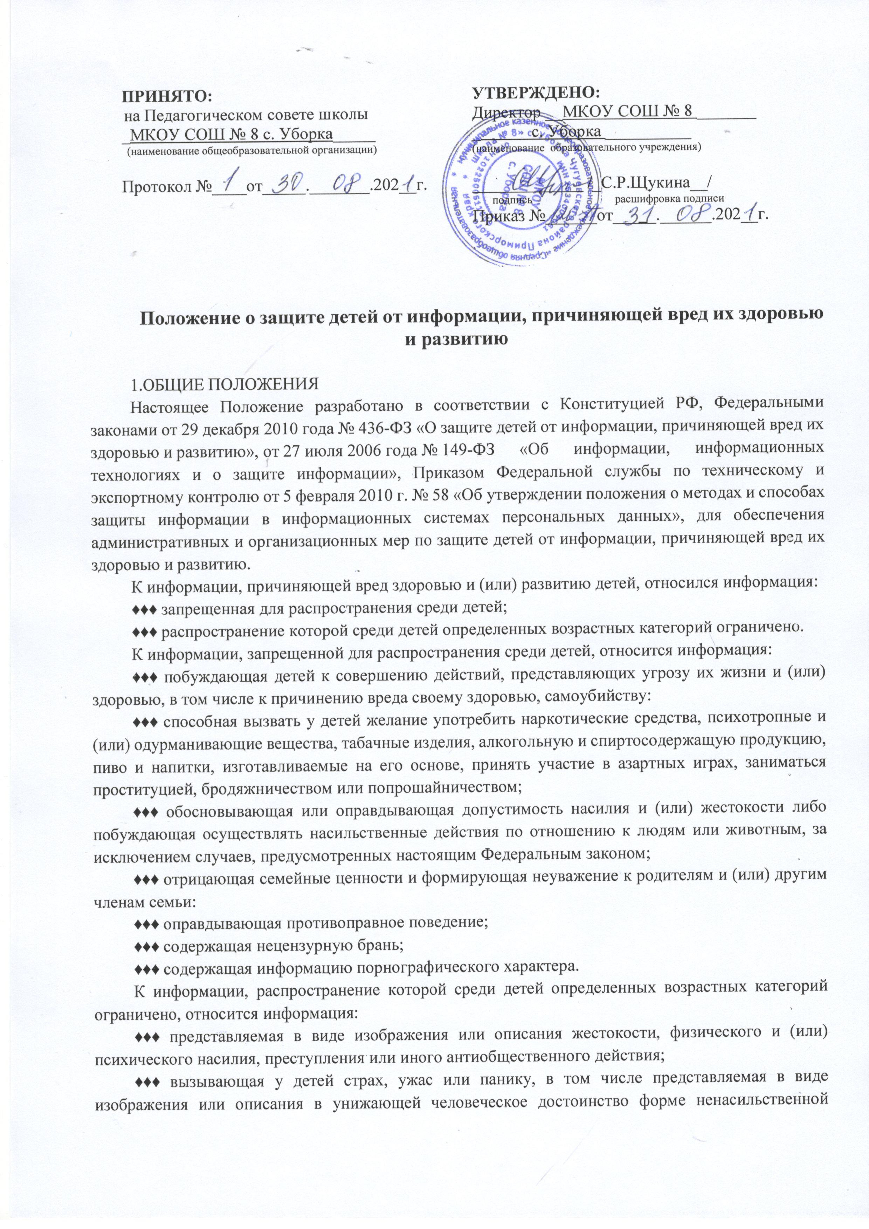
заболевания, самоубийства, несчастного случая, аварии или катастрофы и (или) их последствий;
♦♦♦ представляемая в виде изображения или описания половых отношений между мужчиной и женщиной:
♦♦♦ содержащая бранные слова и выражения, не относящиеся к нецензурной брани.
КЛАССИФИКАЦИЯ ИНФОРМАЦИОННОЙ ПРОДУКЦИИ
Классификация информационной продукции осуществляется по следующим категориям:
♦♦♦ информационная продукция для детей, не достигших возраста шести лет;
♦♦♦ информационная продукция для детей в возрасте от шести до двенадцати лет.
♦♦♦ информационная продукция, запрещенная для распространения среди детей (п. 1.2.1. настоящего Положения).
К информационной продукции для детей, не достигших возраста шести лет, может быть отнесена информационная продукция, содержащая информацию, не причиняющую вреда здоровью и (или) развитию детей (в том числе информационная продукция, содержащая оправданные ее жанром и (или) сюжетом эпизодические ненатуралистические изображение или описание физического и (или) психического насилия (за исключением сексуального насилия) при условии торжества добра над злом и выражения сострадания к жертве насилия и (или) осуждения насилия).
К информационной продукции для детей в возрасте от шести до двенадцати лет, может быть отнесена информационная продукция, предусмотренная п.1.2.1. настоящего Положения, а также информационная продукция, содержащая оправданные ее жанром и (или) сюжетом:
♦♦♦ кратковременные и ненатуралистические изображение или описание заболеваний человека (за исключением тяжелых заболеваний) и (или) их последствий в форме, не унижающей человеческого достоинства;
♦♦♦ ненатуралистические изображение или описание несчастного случая, аварии, катастрофы либо ненасильственной смерти без демонстрации их последствий, которые могут вызывать у детей страх, ужас или панику;
♦♦♦ не побуждающие к совершению антиобщественных действий и (или) преступлений эпизодические изображение или описание этих действий и (или) преступлений при условии, что обосновывается и не оправдывается их допустимость и выражается отрицательное, осуждающее отношение к лицам, их совершающим.
З. ДЕЯТЕЛЬНОСТЬ ДОУ ПО ОБЕСПЕЧЕНИЮ ЗАЩИТЫ ДЕТЕЙ ОТ ИНФОРМАЦИИ, ПРИЧИНЯЮЩЕЙ ВРЕД ИХ ЗДОРОВЬЮ И РАЗВИТИЮ
Контроль за соответствием содержания и художественного оформления печатных изданий, полиграфической продукции (в том числе тетрадей, альбомов для рисования, картинок, картинок-разукрашек, закладок для книг), аудиовизуальной продукции, иной информационной продукции, используемой в образовательном и воспитательном процессе требованиям, предъявляемым к информационной продукции для детей соответствующей возрастной группы, осуществляется работниками ДОУ.
ОТВЕТСТВЕННОСТЬ ЗА ПРАВОНАРУШЕНИЯ В СФЕРЕ ЗАЩИТЫ ДЕТЕЙ ОТ ИНФОРМАЦИИ, ПРИЧИНЯЮЩЕЙ ВРЕД ИХ ЗДОРОВЬЮ И РАЗВИТИЮ
4.1. Нарушение законодательства РФ о защите детей от информации, причиняющей вред их здоровью и развитию, влечет за собой ответственность в соответствии с действующим законодательством РФ.

